Chez BMW, les techniciens de laboratoires font confiance aux polisseuses EcoMet Buehler
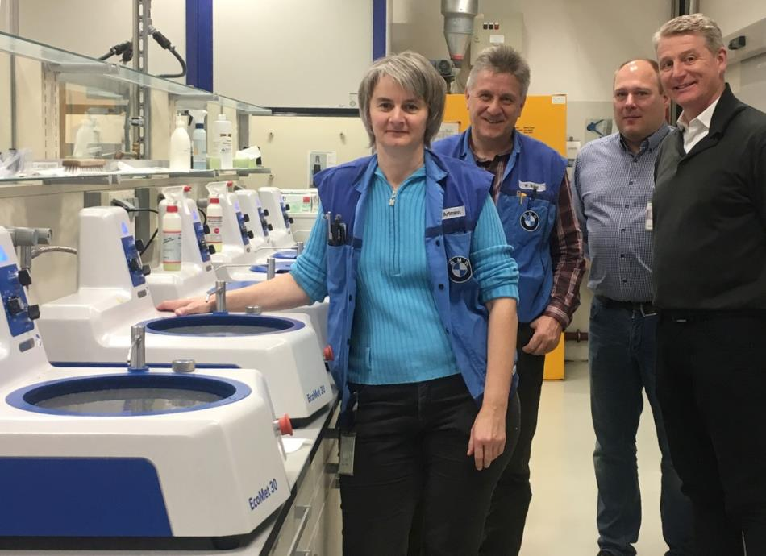
En début d’année, BMW a installé six polisseuses Buehler de la gamme EcoMet 30 dans le laboratoire métallographique de son usine de Dingolfing. Conçus pour une convivialité maximale, ces machines assurent un gain de temps considérable et une grande efficacité, et ceci en toute sécurité pour les opérateurs.
De gauche à droite : Sabine Artmann et Wolfgang Brand (Technologie d’analyse des matériaux et processus, BMW), Raphaël Ayasse (Directeur européen des ventes directes, Buehler) et Tim Sunderbrink (Directeur régional des ventes pour le sud de l’Allemagne, Buehler)
Esslingen/Allemagne, mai 2018 – Buehler est une division du groupe ITW. En début d’année, ce leader mondial en consommables et équipements pour le contrôle des matériaux performants a fourni six polisseuses EcoMet 30 au groupe BMW pour son service Technologie d’analyse des matériaux et processus installé à l’usine de Dingolfing. Ces nouvelles polisseuses mis sur le marché fin 2017 servent essentiellement aux tests de contrôle qualité effectués en laboratoire sur divers métaux et autres composants fabriqués tant en interne que pour le contrôle réception.
En service six heures par jour, les polisseuses EcoMet 30 assurent la préparation de 50 échantillons par machine au sein du laboratoire BMW. L’importance des volumes traités n’affecte pourtant pas la constance et la qualité des résultats. Wolfgang Brand, responsable de la microscopie au laboratoire, révèle que ce sont avant tout la grande convivialité, la robustesse et le nettoyage rapide qui ont fait pencher la balance en faveur de machines monoplateau non automatique. Ces atouts garantissent en effet une efficacité remarquable et un entretien réduit et plus de flexibilité sur le long terme.
« Nous devons en permanence répondre à des exigences très variées en matière de contrôle de la qualité et de développement, dès lors maîtriser de multiples méthodes de préparation, de mesure et d’analyse », explique Wolfgang Brand. « Qui plus est, nous avons souvent des délais serrés à respecter pour les essais, notamment lorsque de nombreux échantillons doivent être traités parallèlement à la production. Ces deux enjeux nécessitent un personnel de laboratoire très qualifié. Sans oublier des machines de préparation fiables, tout aussi importants, qui nous facilitent la tâche par un gain de temps maximal et nous permettent ainsi de fournir des résultats répétables dans les délais impartis, même dans des conditions difficiles. Les nouvelles polisseuses EcoMet 30 Buehler répondent en tout point à nos attentes. Qui plus est, nos expériences positives avec l’équipe Buehler tout au long du processus décisionnel augurent d’une assistance efficace, rapide et axée sur le client, en adéquation avec nos besoins. »
En complément des polisseuses manuelles monoplateau mis en service chez BMW, la gamme EcoMet 30 offre des versions doubles plateaux, chacun de ces deux modèles étant disponibles en version manuelle ou semi-automatique. Tous les appareils fonctionnent avec des plateaux de 203, 254 ou 305 mm de diamètre. La vitesse plateau variable est réglable de 50 à 500 tr/min. Sur les modèles semi-automatiques, un panneau de commande sur écran tactile couleur LCD 7" permet d’accéder aux fonctions fréquemment utilisées sans perdre de temps à naviguer dans des menus complexes. Il est possible de travailler en pression centrale ainsi qu’en pression individuelle jusqu’à quatre échantillons de 25, 30 ou 40 mm de diamètre. La tête de polissage dotée d’un moteur puissant peu tourner au besoin en sens inverse du plateau à une vitesse de 30 à 200 tr/min.
« L’EcoMet 30 est synonyme d’une fiabilité maximale alliée à un gain de temps appréciable lors du polissage », souligne Tim Sunderbrink, Directeur commercial chez Buehler. « Le plateau s’enlève aisément, ce qui, avec une écoulement sans coude, facilite le nettoyage pour un environnement de travail propre. Grâce à leur commande intuitive, au retrait aisé du porte-échantillons et à la tête pivotante, les modèles semi-automatiques offrent en outre un accès plus rapide aux échantillons entre les différentes étapes de préparation. Sur toutes les polisseuses EcoMet 30, ces fonctionnalités de pointe permettent de traiter davantage d’échantillons, avec à la clé une productivité accrue du laboratoire. »
Buehler – ITW Test & Measurement GmbH, Esslingen (Allemagne), est depuis 1936 l’un des leaders mondiaux des instruments, des consommables et des accessoires destinés à la métallographie et à l’analyse des matériaux. L’entreprise propose en outre une vaste gamme de duromètres et de systèmes d’essais de dureté. Un réseau dense de succursales et de distributeurs permet à ses clients de bénéficier d’une expertise et d’un service professionnels partout dans le monde. Le Centre de Solutions Buehler à Esslingen, en Allemagne, ainsi que d’autres centres similaires en Europe comme à Lyon en France et dans le monde proposent une assistance complète pour toutes les questions relatives aux applications ou au développement d’opérations reproductibles de préparation des échantillons.
Buehler fait partie du Segment Test and Measurement de l’entreprise Illinois Tool Works (ITW) aux États-Unis, qui compte une centaine d’entités commerciales décentralisées dans 52 pays et emploie près de 51.000 personnes.

Contact rédactionnel et exemplaires justificatifs :
Dr.-Ing. Jörg Wolters, Konsens PR GmbH & Co. KG,
Hans-Kudlich-Straße 25, D-64823 Groß-Umstadt – www.konsens.de
Tél. : +49 (0) 60 78 / 93 63 - 0, Fax : - 20, E-mail : mail@konsens.de
Les communiqués de presse de Buehler avec des textes et images haute résolution peuvent être téléchargés à l’adresse : www.konsens.de/buehler.html

